Questões-aula 2. Comparação e ordenação de números racionais
Nome da Escola | _____________________________________________ | Ano letivo 20___-20___ |  | Matemática | 7.º ano
Nome do Aluno | _____________________________________________ | Turma | N.º | Data
Professor | _____________________________________________ | __________ | ______ | ____-____-20__

Questão-aula 3
Qual é o número que as letras representam?
1
Apresenta a resposta sob a forma de fração irredutível.
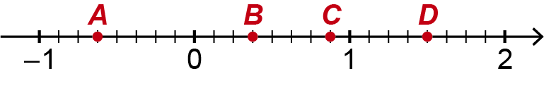
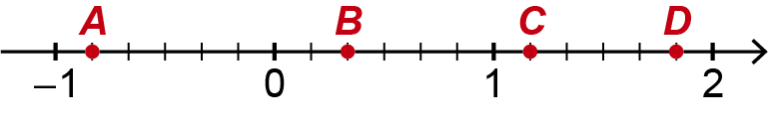
1.1. 1.2.

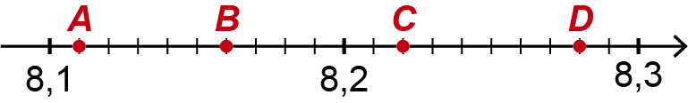
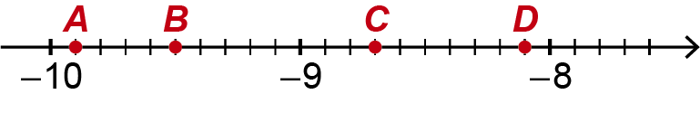
1.3. 1.4.
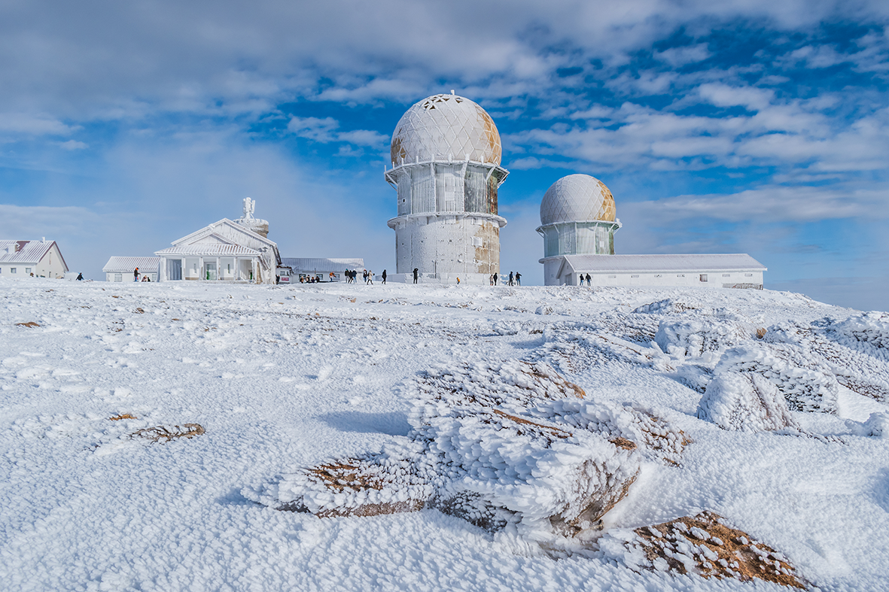
As temperaturas mínimas registadas durante uma semana
2
na serra da Estrela foram as seguintes:

segunda-feira | terça-feira | quarta-feira | quinta-feira | sexta-feira | Sábado | Domingo
$$-2 °C$$ | $$3 °C$$ | $$0 °C$$ | $$-5 °C$$ | $$-1 °C$$ | $$4 °C$$ | $$7 °C$$

Ordena por ordem crescente os valores das temperaturas.
Questão-aula 4
Considera o conjunto $A=\left\{-1\text{, }-\frac{1}{2}\text{, }-\frac{1}{4}\text{, }\frac{3}{4}\text{, }2\right\}$.
1
Representa os elementos do conjunto A na reta numérica.
Completa com um dos símbolos $>$ , $<$ ou $=$ , de modo a obteres afirmações verdadeiras.
2
2.1. $-\frac{1}{5} _____ 0$ 2.2. $-4,9 ______ -5$ 2.3. $-3,5 ______ -\frac{14}{4}$
2.4. $\frac{7}{6} ______ \frac{9}{6}$ 2.5. $-\frac{2}{5} ______ -\frac{2}{7}$ 2.6. $-\frac{7}{6} ______ -\frac{8}{7}$

